Centro de Procesamiento de Pedidos: Procesos, Hilos, Sincronización e Interbloqueos en Linux

Proyecto 1 (primer 50 %)

Daniel Santiago Espinosa Castro (202114104)
Jean Carlos Valencia Barajas (202222228)
Maria Camila Figueredo Molano (202220726)

Programa de Ingeniería de Sistemas y Computación
Facultad Seccional Sogamoso, Universidad Pedagógica y Tecnológica de Colombia
Sistemas Operativos
Docente: Mgtr. Fredy Antonio Alarcón Fonseca
Octubre de 2026

Tabla de contenido
Descripción del problema 4
Objetivo 5
Objetivo general 5
Objetivos específicos 5
Arquitectura de la solución 6
Justificación del diseño 7
Procesos e hilos 8
Recursos compartidos 10
Problema de concurrencia 11
Mecanismo de sincronización 13
Exclusión mutua sobre el inventario 13
Cola productor-consumidor 14
Análisis del interbloqueo 15
Estrategia de prevención 16
Pruebas de CPU y memoria 17
Evidencias 19
Procesos e hilos en ejecución 19
CPU y memoria bajo carga 24
Cola productor-consumidor en funcionamiento 26
Comparación antes/después 29
Condición de carrera 29
Interbloqueo 31
Resultados 34
Conclusiones 36
Referencias 37

Centro de Procesamiento de Pedidos: Procesos, Hilos, Sincronización e Interbloqueos en Linux
Este informe documenta el Proyecto 1 del curso de Sistemas Operativos, correspondiente al primer 50 % del semestre (Alarcón Fonseca, 2026). El trabajo consistió en construir un sistema que simula un centro de procesamiento de pedidos y, sobre todo, en usarlo como laboratorio: provocar a propósito los fallos típicos de la programación concurrente, observarlos con las herramientas que ofrece Linux y verificar que las correcciones propuestas resuelven el problema. El código fuente, las pruebas automatizadas y las evidencias se encuentran en el repositorio del equipo (Valencia Barajas et al., 2026).

Descripción del problema
Una empresa de comercio electrónico recibe al mismo tiempo pedidos de muchos clientes. Cada pedido debe pasar por cuatro etapas: validación de los datos, actualización del inventario, generación de la factura y preparación para el despacho. En los periodos de alta demanda la empresa reporta tres síntomas que se repiten: algunos pedidos se procesan dos veces, los registros de inventario terminan con valores que no coinciden con lo vendido y ciertas tareas parecen quedarse esperando sin avanzar.
Ninguno de esos síntomas se explica por un error en las reglas de negocio. Aparecen porque varios flujos de ejecución comparten datos y recursos al mismo tiempo. Cuando dos procesos o hilos manipulan un dato compartido y el resultado depende del orden exacto en que se intercalan sus instrucciones, se presenta una condición de carrera (Silberschatz et al., 2018). Cuando un conjunto de hilos queda esperando un evento que solo otro hilo del mismo conjunto puede producir, ninguno vuelve a avanzar y se produce un interbloqueo (Tanenbaum y Bos, 2015).
El reto, entonces, no se limitaba a programar un sistema que funcionara. Era necesario construir uno que permitiera reproducir esos comportamientos de forma controlada, explicar su causa con evidencia tomada del propio sistema operativo y demostrar, con una ejecución posterior, que la corrección elimina el problema. Las herramientas de Linux como ps, pstree, top, htop y el sistema de archivos /proc se usaron como instrumentos de observación y diagnóstico, no como un fin en sí mismas.

Objetivo

Objetivo general
Diseñar e implementar en Python, sobre Linux, un sistema de procesamiento concurrente de pedidos que use procesos, hilos y recursos compartidos de forma justificada, y que permita reproducir, observar, explicar y corregir una condición de carrera y un interbloqueo mediante las herramientas del sistema operativo.

Objetivos específicos
En primer lugar, se buscó construir una jerarquía formada por un proceso principal administrador, procesos trabajadores y un conjunto de hilos dentro de cada trabajador. En segundo lugar, implementar una cola productor-consumidor que garantice que cada pedido sea atendido una sola vez. Como tercer objetivo, demostrar una condición de carrera sobre el inventario compartido y corregirla con exclusión mutua. El cuarto consistió en simular una situación de interbloqueo, analizar sus causas con las condiciones de Coffman y aplicar una estrategia de prevención. Por último, se propuso registrar el PID, el PPID, los hilos, el uso de CPU y la memoria de cada proceso, y comparar el comportamiento del sistema con cargas de 100, 500 y 1.000 pedidos.

Arquitectura de la solución
El sistema sigue un modelo cliente-servidor. Los clientes son procesos independientes, lanzados con python -m src.client, que envían cada pedido como un mensaje JSON por TCP a la dirección 127.0.0.1:5000. Separar a los clientes en procesos propios reproduce la situación real de la empresa, en la que los pedidos llegan desde fuera y en cualquier momento, y además permite generar carga concurrente auténtica durante las pruebas.
El proceso principal, ejecutado con python -m src.main, cumple tres funciones. Acepta las conexiones, valida cada solicitud y la registra en un administrador interno que rechaza identificadores de pedido repetidos. Después actúa como productor: inserta el pedido en una cola compartida de tipo JoinableQueue, cuya capacidad se configura con --queue-capacity. Al cerrar, recoge los resultados de los trabajadores y compara el inventario esperado con el inventario real.
Los procesos trabajadores se crean con el contexto spawn de multiprocessing. El hilo principal de cada trabajador consume pedidos de la cola y los entrega a un grupo de hilos (ThreadPoolExecutor) cuyo tamaño define --threads-per-worker. Cada hilo recorre las cuatro etapas del pedido. El inventario reside en memoria compartida, en un arreglo de enteros visible para todos los procesos, y lo protege un único multiprocessing.Lock llamado inventory_lock. Finalmente, cada trabajador mantiene con el proceso principal un canal Pipe reservado para control: al iniciar informa su PID y al terminar devuelve los pedidos que procesó. La Figura 1 resume esta organización.
Figura 1
Arquitectura del sistema de procesamiento de pedidos
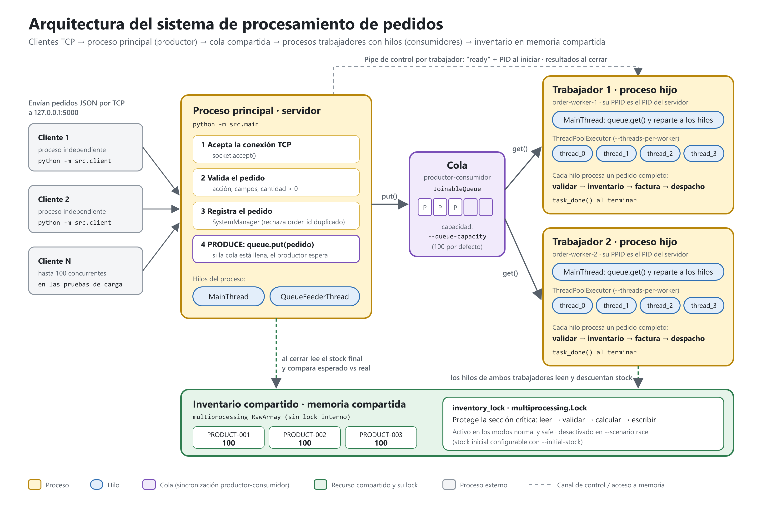
Nota. Elaboración propia a partir del código del repositorio. El proceso principal produce pedidos; los hilos de los trabajadores los consumen y actualizan el inventario compartido.

Justificación del diseño
La combinación de procesos e hilos responde a una restricción concreta de Python. En la implementación de referencia, CPython, el intérprete usa un candado global (GIL) que solo permite ejecutar código Python en un hilo a la vez dentro de cada proceso; por esa razón, la propia documentación recomienda multiprocessing cuando se quiere aprovechar varios núcleos, ya que cada subproceso tiene su propio intérprete (Python Software Foundation, s. f.-a, s. f.-b). Los procesos trabajadores aportan entonces el paralelismo real, y además aíslan fallos: si un trabajador termina de forma inesperada, el servidor sigue en pie.
Los hilos, por su parte, resultan útiles en la parte del trabajo que consiste en esperar. Mientras un pedido aguarda en alguna etapa, otro hilo del mismo trabajador puede avanzar con el suyo. Como los hilos comparten el espacio de memoria del proceso, crearlos y alternar entre ellos cuesta menos que hacerlo con procesos completos (Silberschatz et al., 2018). La cola limitada cumple una doble función: impide que un pedido sea tomado dos veces y frena al productor cuando el sistema se satura, en lugar de acumular trabajo sin control.

Procesos e hilos
Durante una ejecución con dos trabajadores y cuatro hilos por trabajador, la jerarquía observada en Linux es la siguiente. El servidor es el proceso padre. De él dependen los dos trabajadores y un tercer proceso auxiliar, resource_tracker, que multiprocessing crea automáticamente para liberar los semáforos y segmentos de memoria compartida cuando el programa termina; este proceso no procesa pedidos. Los clientes no forman parte del árbol del servidor, porque su padre es la terminal desde la que se lanzan.
En Linux cada hilo es una tarea del núcleo con su propio identificador (TID o LWP) que comparte el espacio de direcciones con las demás tareas de su proceso, y el núcleo expone una entrada por hilo en /proc/<pid>/task (Kerrisk, 2010). Esa característica permitió contar los hilos de cada proceso con precisión. El servidor tiene dos: su hilo principal y el hilo interno que multiprocessing usa para alimentar la cola (QueueFeederThread), que aparece con el primer put(). Cada trabajador tiene cinco: su hilo principal, que consume de la cola, y los cuatro hilos del grupo. La Tabla 1 resume la ejecución registrada el 1 de octubre de 2026 y la Figura 2 representa la misma estructura.
Tabla 1
Procesos e hilos observados con dos trabajadores y cuatro hilos por trabajador
Proceso | PID | PPID | Hilos | TID de los hilos
Servidor (proceso principal) | 3146 | 3133 (terminal) | 2 | 3146, 3233
resource_tracker | 3147 | 3146 | 1 | 3147
Trabajador 1 | 3148 | 3146 | 5 | 3148, 3234, 3236, 3239, 3241
Trabajador 2 | 3149 | 3146 | 5 | 3149, 3235, 3237, 3238, 3240
Total (servidor y trabajadores) |  |  | 12
Nota. Datos tomados de ps, pstree y /proc en la máquina virtual Debian 13 del equipo (Figuras 7 a 10). El total de 12 hilos coincide con el valor máximo registrado en las pruebas de carga.
Figura 2
Jerarquía de procesos e hilos del sistema
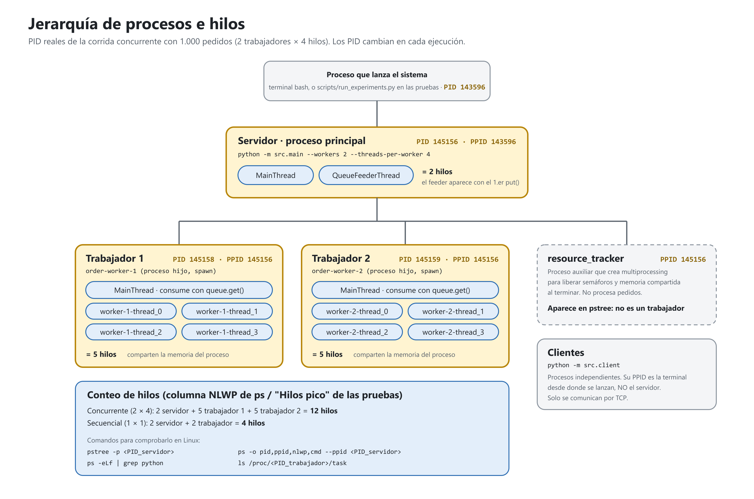
Nota. Elaboración propia. Los PID del diagrama provienen de la corrida concurrente de 1.000 pedidos registrada en las pruebas de carga; cambian en cada ejecución.
El uso de spawn también deja una huella visible. A diferencia de fork, este método arranca un intérprete nuevo para cada trabajador, por lo que en la columna de comando de ps los trabajadores no aparecen como src.main, sino como python3 -c from multiprocessing.spawn import spawn_main. Conocer ese detalle evitó confusiones al leer las capturas.

Recursos compartidos
No todos los datos del sistema se comparten, y distinguir cuáles sí lo hacen fue el primer paso para decidir dónde sincronizar. La Tabla 2 identifica cada recurso, cómo está implementado, quién accede a él y qué mecanismo lo protege.
Tabla 2
Recursos compartidos del sistema y su protección
Recurso | Implementación | Quién accede | Protección
Inventario de productos | Arreglo de enteros en memoria compartida, creado sin lock interno | Todos los hilos de todos los trabajadores escriben; el servidor lee al final | inventory_lock en los modos normal y safe; ninguna en race
Cola de pedidos | JoinableQueue con capacidad limitada | Servidor (put), hilo principal de cada trabajador (get), hilos del grupo (task_done) | Sincronización interna de la cola
Registro de pedidos | Diccionario dentro del administrador del servidor | Solo el hilo principal del servidor | No requiere: no se comparte
Canales de control | Un Pipe por trabajador | Servidor y el trabajador correspondiente | Canal punto a punto
Locks de la demostración | inventory_lock e invoice_lock (threading.Lock) | Dos hilos del proceso de simulación | Orden de adquisición
Nota. Elaboración propia a partir de los módulos processing.py, workers.py y scenarios/deadlock_demo.py.
El inventario es el recurso crítico. Se creó a propósito sin el lock interno que multiprocessing agrega por defecto a sus arreglos compartidos, para que la única protección fuera la que el programa aplica de forma explícita. De ese modo, al desactivar el lock en el escenario de carrera, el error aparece de verdad y no queda oculto por una sincronización implícita.

Problema de concurrencia
El descuento de inventario sigue la secuencia leer, validar, calcular y escribir: se lee el stock actual del producto, se verifica que alcance, se resta la cantidad del pedido y se guarda el nuevo valor. Ninguna de esas operaciones es indivisible respecto de las demás. Si dos hilos leen el mismo valor antes de que alguno escriba, ambos calculan a partir de un dato que ya dejó de ser cierto, y la segunda escritura borra el efecto de la primera. Este caso se conoce como actualización perdida y es el ejemplo clásico de condición de carrera sobre una sección crítica (Arpaci-Dusseau y Arpaci-Dusseau, 2018).
Para hacerlo visible, el escenario --scenario race desactiva el lock e introduce una pausa configurable (--race-window) entre la lectura y la escritura. En la prueba controlada, dos hilos de un mismo trabajador recibieron al mismo tiempo dos compras de una unidad de PRODUCT-001, cuyo stock inicial era 100. Ambos leyeron 100 y ambos escribieron 99, de modo que el sistema terminó con 99 unidades cuando debía tener 98. La Figura 3 muestra esta secuencia junto con su corrección.
Figura 3
Condición de carrera en el inventario y su corrección con exclusión mutua
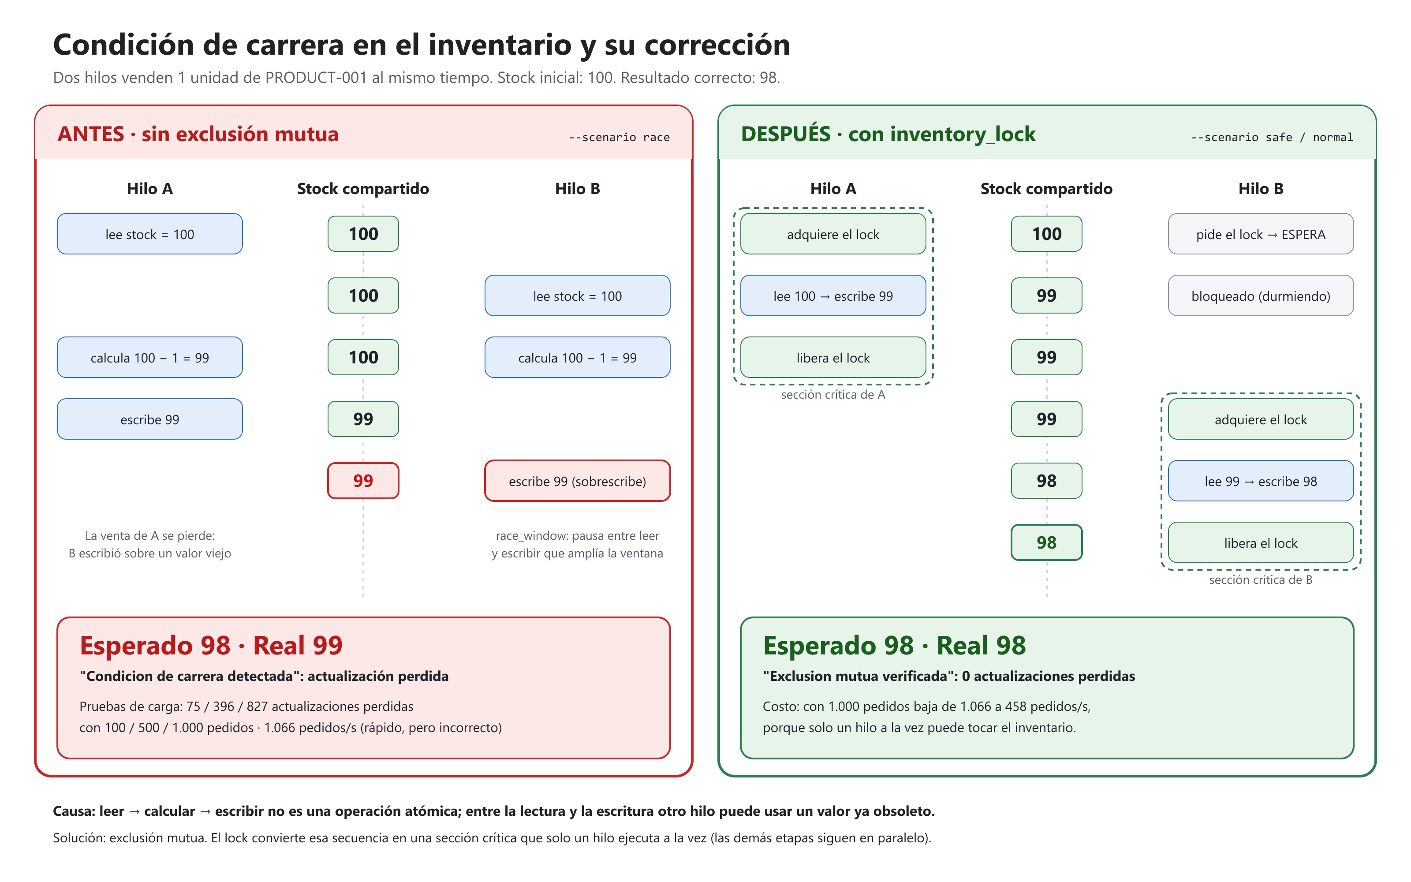
Nota. Elaboración propia. Los valores de la parte inferior provienen de las pruebas de carga (Tabla 3).
Con más carga el efecto crece y deja de ser una curiosidad. En las pruebas con dos trabajadores, cuatro hilos por trabajador y todos los pedidos sobre un mismo producto, se perdieron 75 actualizaciones con 100 pedidos, 396 con 500 y 827 con 1.000. El resultado no es determinista: depende de cómo el planificador intercale los hilos, de modo que dos ejecuciones idénticas pueden arrojar cifras distintas. Ese carácter intermitente explica por qué la empresa veía inventarios inconsistentes solo en los momentos de alta demanda.
El primer síntoma del enunciado, los pedidos procesados dos veces, tiene el mismo origen: dos consumidores que leen el mismo índice de una lista compartida antes de que alguno lo avance. En esta arquitectura ese problema no llega a presentarse, porque la entrega de pedidos se hace mediante una cola cuya operación get() es atómica y porque el servidor rechaza identificadores repetidos. La sección siguiente explica ese mecanismo.

Mecanismo de sincronización

Exclusión mutua sobre el inventario
La corrección de la carrera consiste en convertir la secuencia leer, validar, calcular y escribir en una sección crítica protegida por inventory_lock. Un multiprocessing.Lock funciona entre procesos distintos, no solo entre hilos, porque se apoya en un semáforo del sistema operativo ubicado en memoria compartida; mientras un hilo de cualquier trabajador lo tiene, los demás que lo solicitan quedan bloqueados sin consumir CPU (Python Software Foundation, s. f.-a). El lock cubre únicamente la actualización del inventario: la validación, la facturación y el despacho siguen ejecutándose en paralelo.
Con el escenario --scenario safe se repitió la misma prueba, con los mismos dos pedidos y la misma pausa. Esta vez un hilo pasó el stock de 100 a 99 y el otro, que había esperado su turno, leyó 99 y escribió 98. El sistema reportó que la exclusión mutua se había verificado. A gran escala, el modo con mutex terminó con cero actualizaciones perdidas en las tres cargas. La corrección tiene un costo: con 1.000 pedidos el rendimiento bajó de 1.066 a 458 pedidos completados por segundo, porque los hilos que actualizan el mismo producto deben turnarse. Se trata de un costo razonable, ya que la versión rápida produce resultados incorrectos.

Cola productor-consumidor
La cola resuelve el problema de los pedidos duplicados y, además, organiza el flujo de trabajo. El servidor produce con put(), que se bloquea cuando la cola alcanza su capacidad, de forma que el productor espera en lugar de saturar el sistema. Los trabajadores consumen con get(), que se bloquea mientras la cola está vacía; un consumidor bloqueado duerme, en vez de consultar repetidamente, y no gasta CPU. Como cada llamada a get() entrega el elemento a un único consumidor, un pedido nunca llega a dos hilos. Cada hilo marca su pedido como terminado con task_done(); para cerrar, el servidor espera con join() a que todos los pedidos estén completos y luego envía a cada trabajador un centinela (None) que le indica salir de su ciclo. La Figura 4 representa este esquema.
Figura 4
Cola productor-consumidor, etapas del pedido y cierre ordenado del sistema
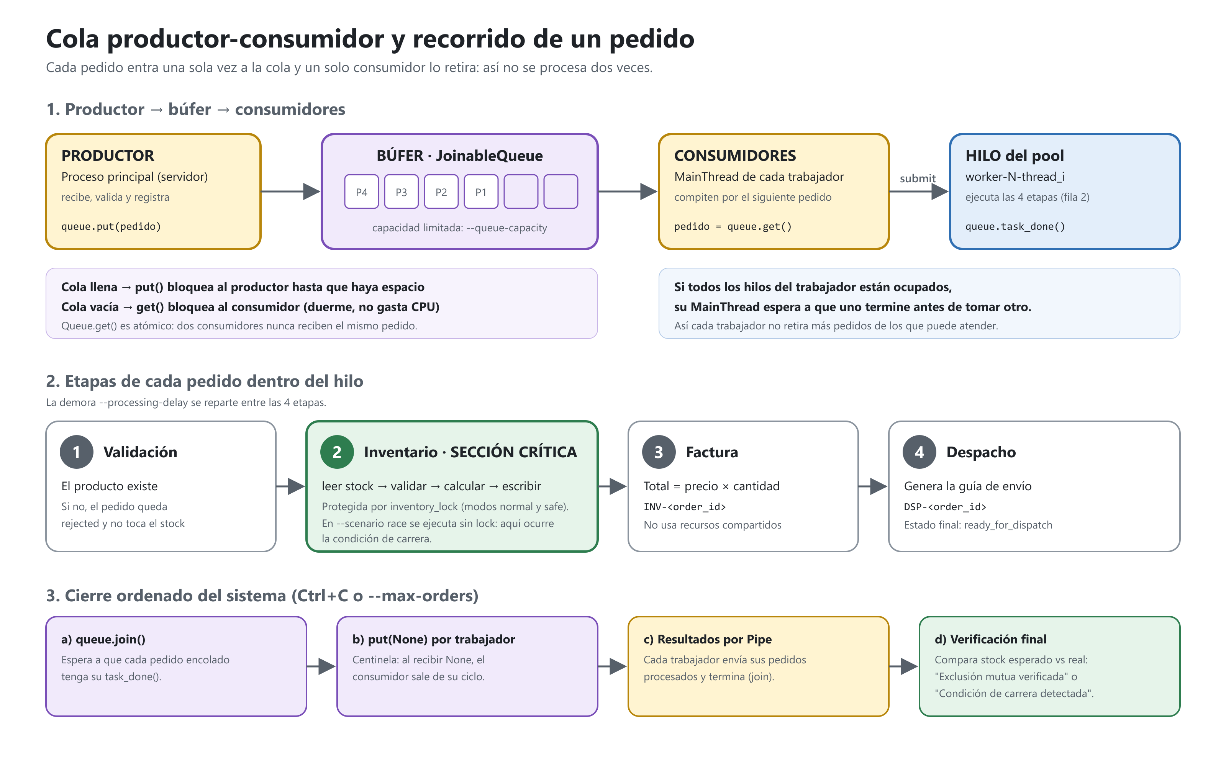
Nota. Elaboración propia a partir del módulo workers.py.

Análisis del interbloqueo
Para estudiar el tercer síntoma, el de las tareas que parecen quedarse esperando, se construyó un escenario con dos pedidos que necesitan los mismos dos recursos: el lock del inventario y el lock de facturación. El pedido A toma primero inventory_lock y luego pide invoice_lock; el pedido B lo hace en el orden contrario, como ocurriría con una devolución que primero anula la factura y después repone el stock. Una barrera de sincronización obliga a que ambos tomen su primer recurso antes de pedir el segundo, lo que hace que el interbloqueo se produzca en todas las ejecuciones y no dependa del azar.
Coffman et al. (1971) establecieron que un interbloqueo solo puede ocurrir si se cumplen al mismo tiempo cuatro condiciones, y todas están presentes en este escenario. Hay exclusión mutua, porque cada lock lo posee un único hilo. Hay retención y espera, porque cada hilo conserva el lock que ya obtuvo mientras solicita el otro. No hay expropiación, ya que ningún hilo puede quitarle un lock a otro. Y existe espera circular: A espera a B y B espera a A. El diagnóstico del sistema verifica las cuatro condiciones y registra qué recurso retiene y cuál espera cada hilo.
La demostración se ejecuta en un proceso hijo aislado, de modo que el proceso padre pueda esperar un tiempo límite (--deadlock-timeout), registrar el diagnóstico y finalizar al hijo sin congelar la aplicación ni las pruebas automatizadas. Conviene aclarar el alcance de este escenario. En el procesamiento real de pedidos solo existe un lock, el del inventario, y con un único recurso no puede formarse una espera circular. La demostración modela qué pasaría si el sistema incorporara un segundo recurso compartido sin una política de orden.

Estrategia de prevención
Para impedir el interbloqueo basta con eliminar una de las cuatro condiciones. Se eligió romper la espera circular imponiendo un orden global de adquisición: todos los hilos piden primero inventory_lock y después invoice_lock, sin importar la operación que realicen. Si el pedido B encuentra ocupado el lock del inventario, espera sin retener el de facturación, y por lo tanto el ciclo no puede cerrarse (Silberschatz et al., 2018). Se descartó la alternativa de usar tiempos límite con reintento porque introduce reintentos y esperas aleatorias, y en el peor caso puede derivar en hilos que se ceden el paso indefinidamente; el orden global, en cambio, resuelve el problema sin depender del tiempo. La Figura 5 compara ambas situaciones.
Figura 5
Interbloqueo por espera circular y su prevención con orden global de locks
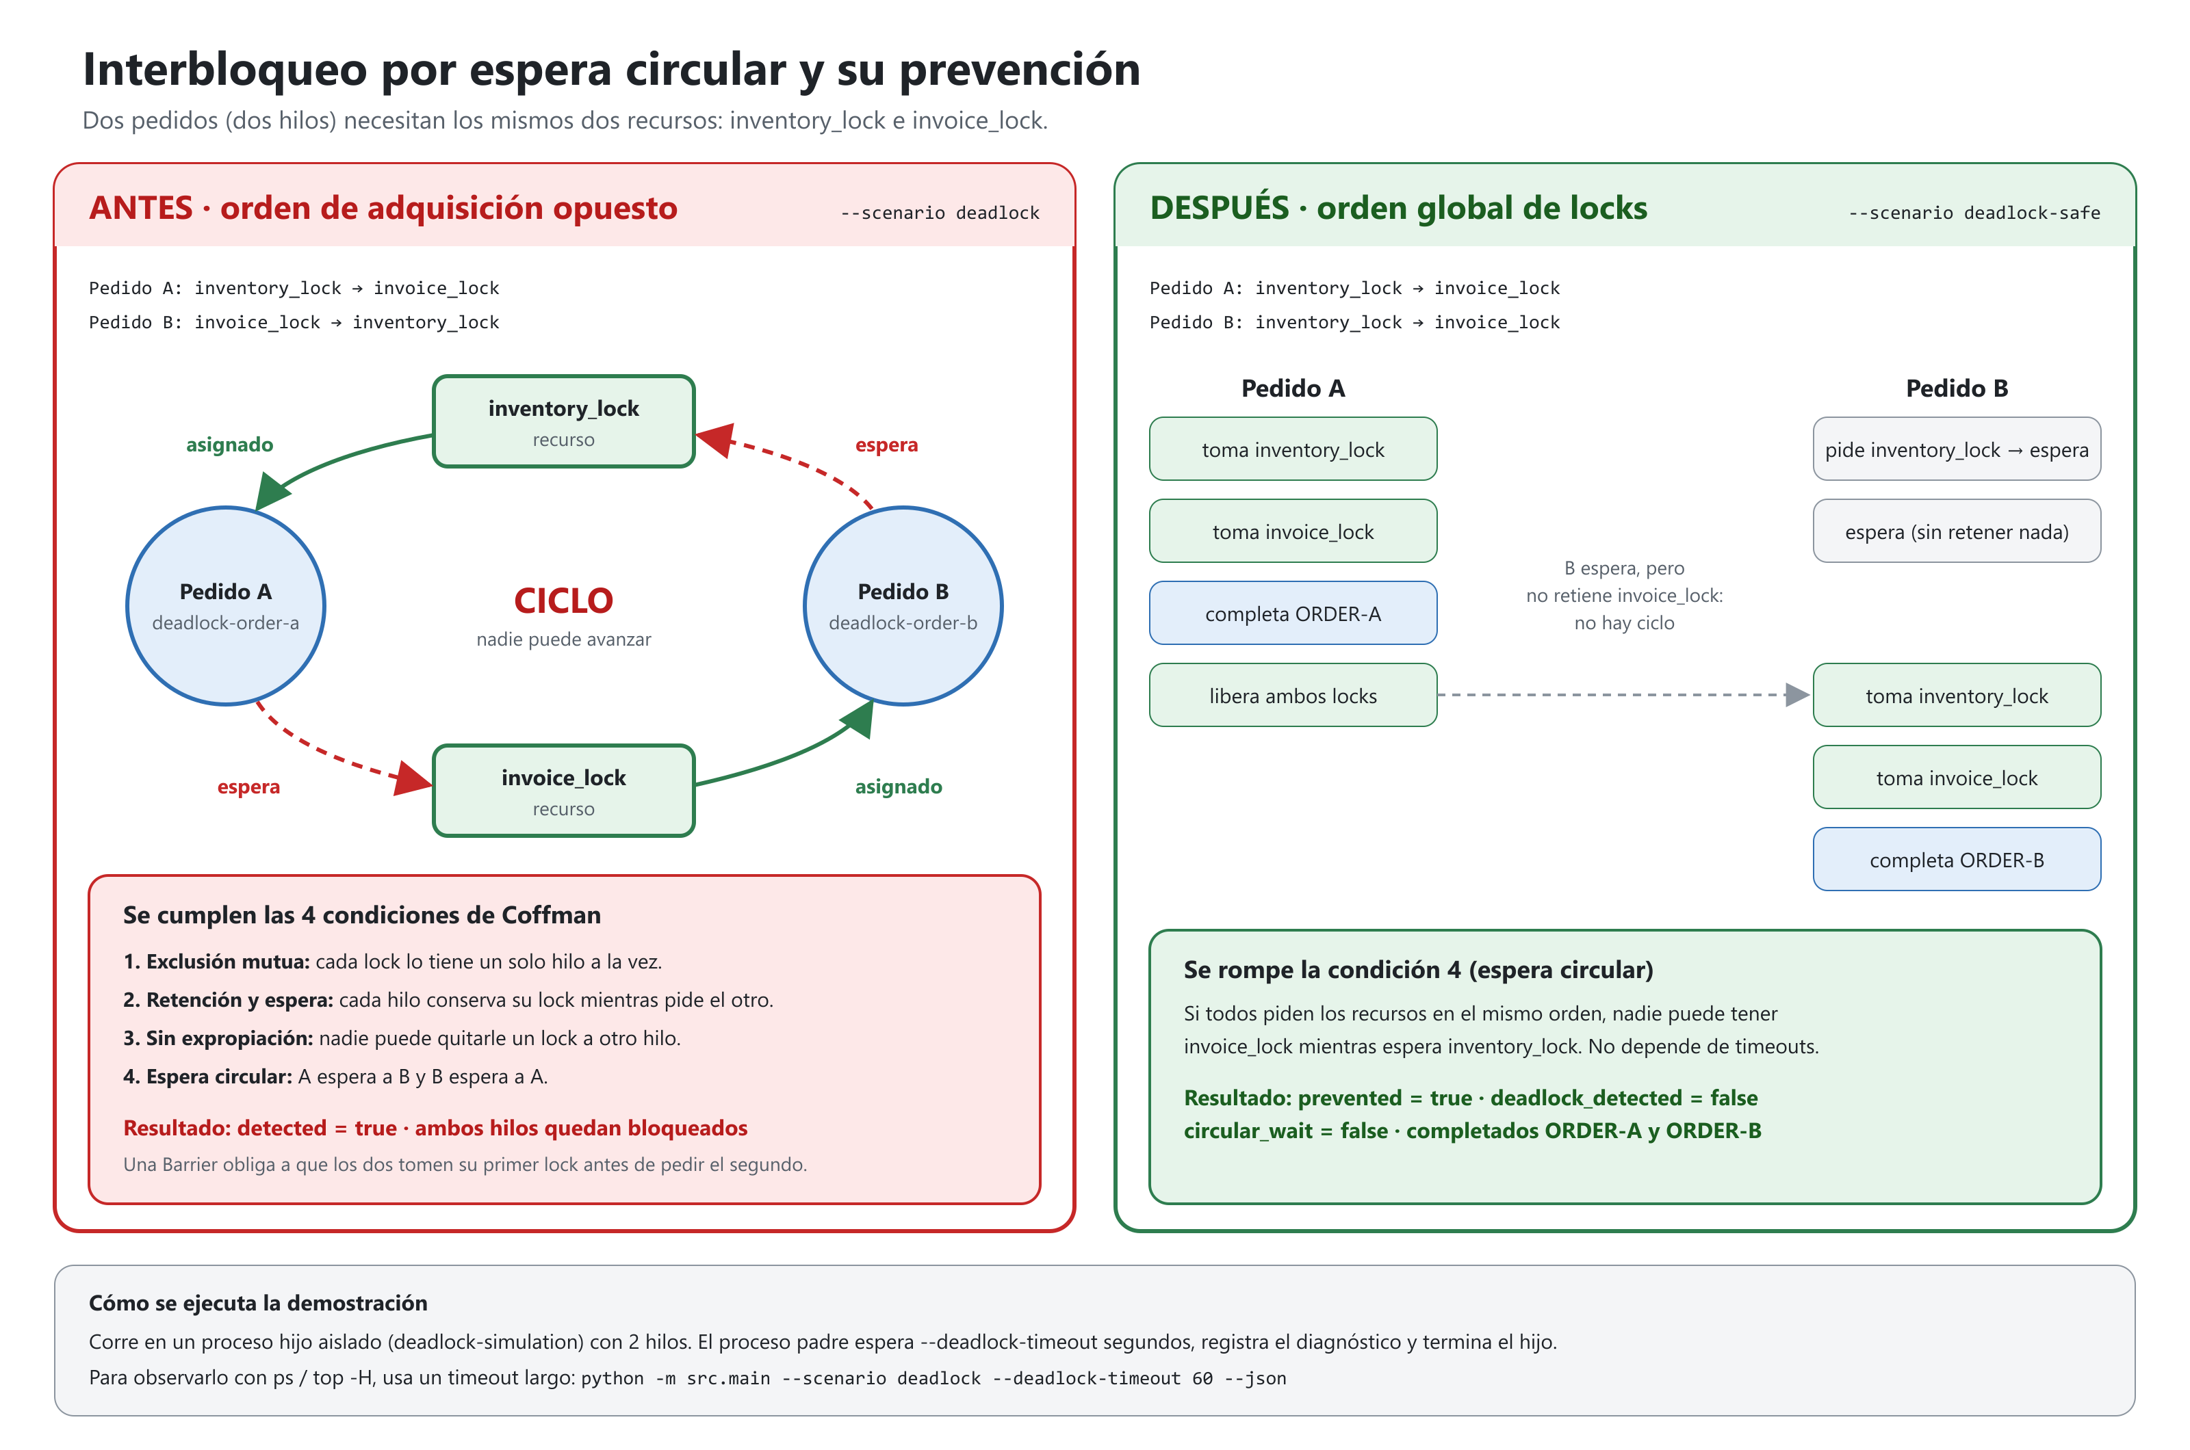
Nota. Elaboración propia a partir del módulo scenarios/deadlock_demo.py.

Pruebas de CPU y memoria
Las pruebas de carga se ejecutaron con el script scripts/run_experiments.py, que lanza el servidor, envía 100, 500 y 1.000 pedidos con hasta 100 clientes TCP concurrentes y, mientras tanto, toma muestras del PID, el PPID, los hilos, el uso de CPU y la memoria residente (RSS) de cada proceso a partir de ps y /proc. Se compararon cuatro escenarios: secuencial, con un trabajador y un hilo; concurrente, con dos trabajadores y cuatro hilos por trabajador; race, con la misma configuración pero sin lock y con todos los pedidos sobre un mismo producto; y mutex, que repite la carga de race con el lock activo. Para que las pruebas fueran rápidas se usó una demora de 4 ms por pedido y una ventana de carrera de 2 ms. La Tabla 3 recoge los resultados.
Tabla 3
Resultados de las pruebas de carga por escenario y número de pedidos
Escenario | Pedidos | Tiempo total (s) | Completados/s | Latencia p95 (ms) | CPU pico (%) | RSS pico (MB) | Hilos pico | Pérdidas
Secuencial | 100 | 0,586 | 170,68 | 20,83 | 124,9 | 46,2 | 4 | 0
Secuencial | 500 | 2,628 | 190,28 | 479,96 | 147,0 | 46,8 | 4 | 0
Secuencial | 1.000 | 4,825 | 207,24 | 495,86 | 126,1 | 48,3 | 4 | 0
Concurrente | 100 | 0,157 | 638,64 | 19,98 | 148,0 | 68,9 | 12 | 0
Concurrente | 500 | 0,365 | 1.371,49 | 62,49 | 146,3 | 70,0 | 12 | 0
Concurrente | 1.000 | 0,680 | 1.470,54 | 62,13 | 152,6 | 71,2 | 12 | 0
Race | 100 | 0,157 | 636,15 | 17,83 | 135,9 | 69,4 | 12 | 75
Race | 500 | 0,520 | 961,44 | 88,85 | 152,6 | 69,8 | 12 | 396
Race | 1.000 | 0,938 | 1.066,16 | 90,25 | 151,2 | 72,7 | 12 | 827
Mutex | 100 | 0,312 | 320,19 | 16,03 | 151,2 | 68,9 | 12 | 0
Mutex | 500 | 1,145 | 436,83 | 211,52 | 152,6 | 71,0 | 12 | 0
Mutex | 1.000 | 2,184 | 457,84 | 211,08 | 154,9 | 72,5 | 12 | 0
Nota. Datos de evidence/load-tests/results.csv (27 de septiembre de 2026). CPU y memoria corresponden a la suma del servidor y sus trabajadores en cada muestra. Pérdidas = actualizaciones de inventario perdidas.
La comparación entre el escenario secuencial y el concurrente muestra el beneficio de la concurrencia: con 1.000 pedidos, el sistema pasó de completar 207 pedidos por segundo a completar 1.471, es decir, 7,1 veces más, y el tiempo total bajó de 4,825 a 0,680 segundos. La latencia del percentil 95 también cayó, de 496 a 62 milisegundos, lo que indica que los clientes esperan mucho menos por su respuesta.
Dos resultados merecen una explicación adicional. El primero es que el uso de CPU supera el 100 %. No es un error de medición: la cifra es la suma de varios procesos que se ejecutan al mismo tiempo en núcleos distintos, y es precisamente la evidencia de que el paralelismo entre procesos funciona. Incluso el escenario secuencial supera el 100 %, porque el servidor y el trabajador son dos procesos que trabajan a la vez. El segundo es que la memoria depende del número de procesos y no del número de pedidos. Con dos procesos el consumo ronda los 46 a 48 MB y con tres sube a 69 a 73 MB, unos 18 a 23 MB por proceso, pero prácticamente no cambia entre 100 y 1.000 pedidos. Eso confirma que los pedidos no se acumulan en memoria y que cada proceso adicional cuesta un intérprete completo de Python.
El conteo de hilos coincide con el análisis de la sección de procesos e hilos: 4 en el escenario secuencial (dos del servidor y dos del trabajador) y 12 en los escenarios con dos trabajadores. Por último, el escenario race es más rápido que el mutex, pero sus resultados son incorrectos; la velocidad de la versión sin sincronización no tiene valor si el inventario final no corresponde a lo vendido.

Evidencias
Las capturas de esta sección y de la siguiente se tomaron el 1 de octubre de 2026 en la máquina virtual Debian 13 del equipo (SO2026-DanielEspinosa, con 3 núcleos y 1,93 GB de memoria), mientras el sistema se ejecutaba. Se conservaron en pantalla completa a propósito, para que se aprecie que corresponden a ejecuciones reales. En cada caso se indica el comando, lo que se observa y la explicación del fenómeno; el registro completo está en evidence/README.md del repositorio.

Procesos e hilos en ejecución
Para las primeras cinco evidencias se arrancó el sistema con dos trabajadores, cuatro hilos por trabajador y una demora de 60 segundos por pedido, y se enviaron ocho pedidos simultáneos, uno por hilo. La Figura 6 muestra el arranque: el servidor recibió el PID 3146 y los trabajadores, los PID 3148 y 3149, ambos con PPID 3146.
Figura 6
Arranque del sistema con dos trabajadores
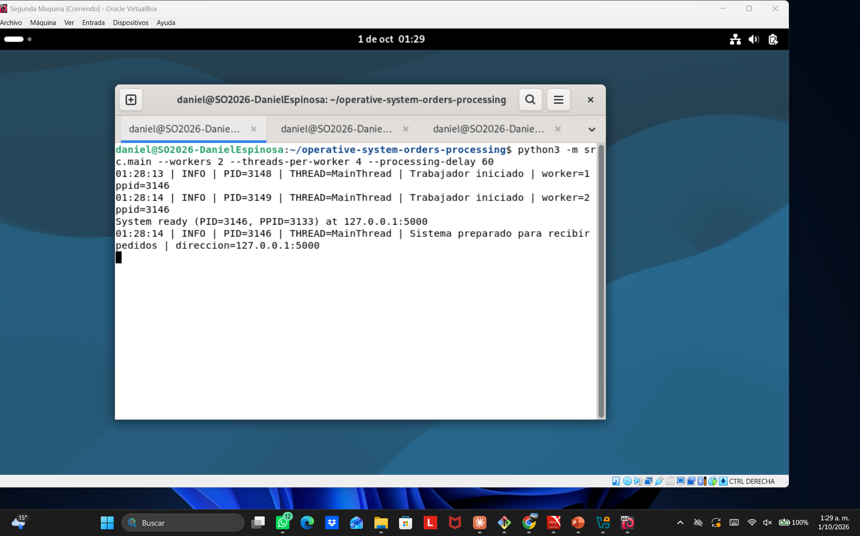
Nota. Comando: python3 -m src.main --workers 2 --threads-per-worker 4 --processing-delay 60. Cada trabajador registra que su padre es el proceso 3146.
La Figura 7 presenta el árbol de procesos. El servidor aparece como padre de los dos trabajadores y del resource_tracker, y los hilos de cada trabajador figuran entre llaves con su TID. Los TID intercalados entre ambos trabajadores (3234 en el primero, 3235 en el segundo y así sucesivamente) muestran que los hilos se crearon de manera concurrente cuando llegaron los ocho pedidos.
Figura 7
Jerarquía de procesos e hilos con pstree
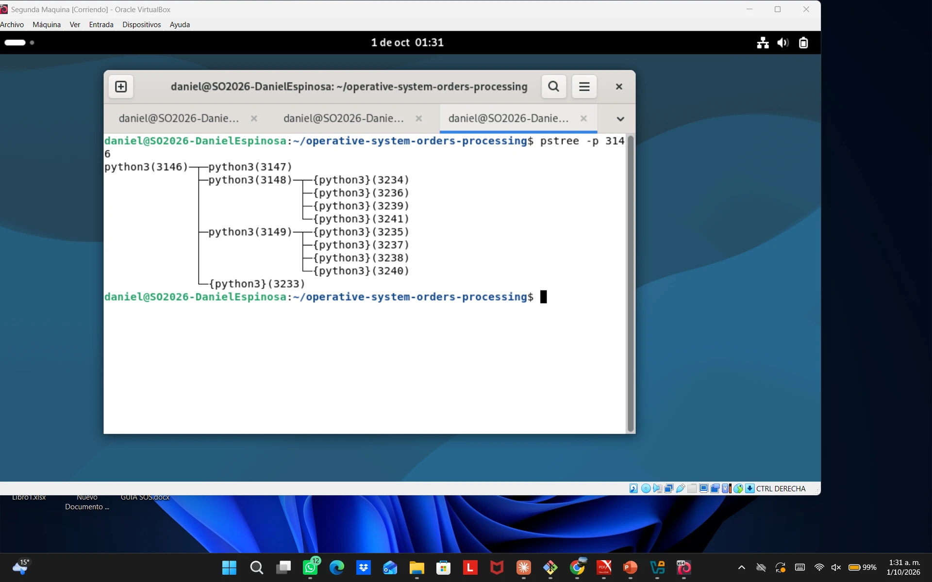
Nota. Comando: pstree -p 3146. El hilo entre llaves que cuelga directamente del servidor (3233) es el alimentador de la cola.
En la Figura 8, la columna NLWP, que indica el número de hilos de cada proceso, confirma el conteo: 2 en el servidor, 1 en el resource_tracker y 5 en cada trabajador. El estado Sl+ corresponde a un proceso multihilo que espera sin consumir CPU. La primera tabla de la captura, obtenida con la opción --ppid, omitió una fila; la segunda, que lista los cuatro PID de forma explícita, es la válida.
Figura 8
PID, PPID y número de hilos de cada proceso
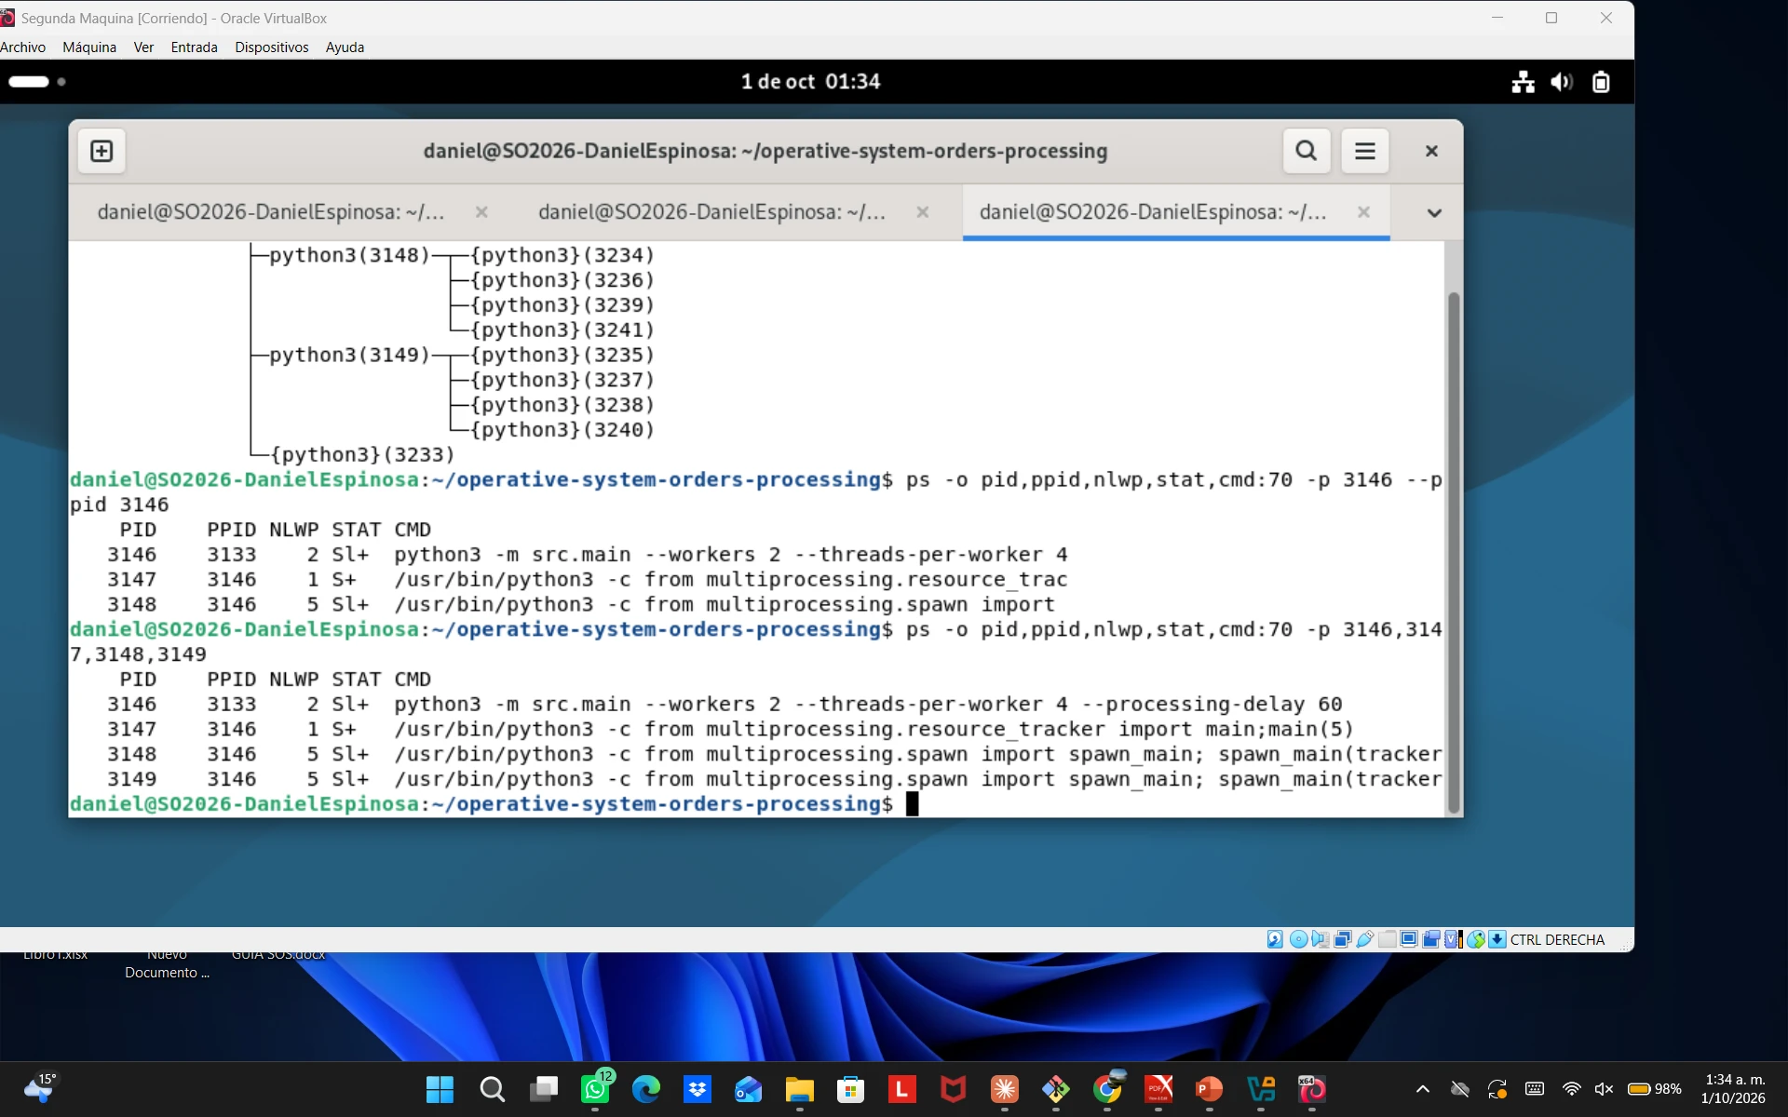
Nota. Comando: ps -o pid,ppid,nlwp,stat,cmd:70 -p 3146,3147,3148,3149.
La Figura 9 lista cada hilo como un proceso ligero. Los hilos de un mismo proceso comparten el PID y cada uno tiene su propio LWP; el hilo principal es el que tiene un LWP igual al PID. Como los pedidos ya habían terminado, todos estaban en estado S con 0 % de CPU: el grupo de hilos los conserva para los pedidos siguientes, en lugar de destruirlos y volver a crearlos.
Figura 9
Hilos del servidor y de los trabajadores con su identificador LWP
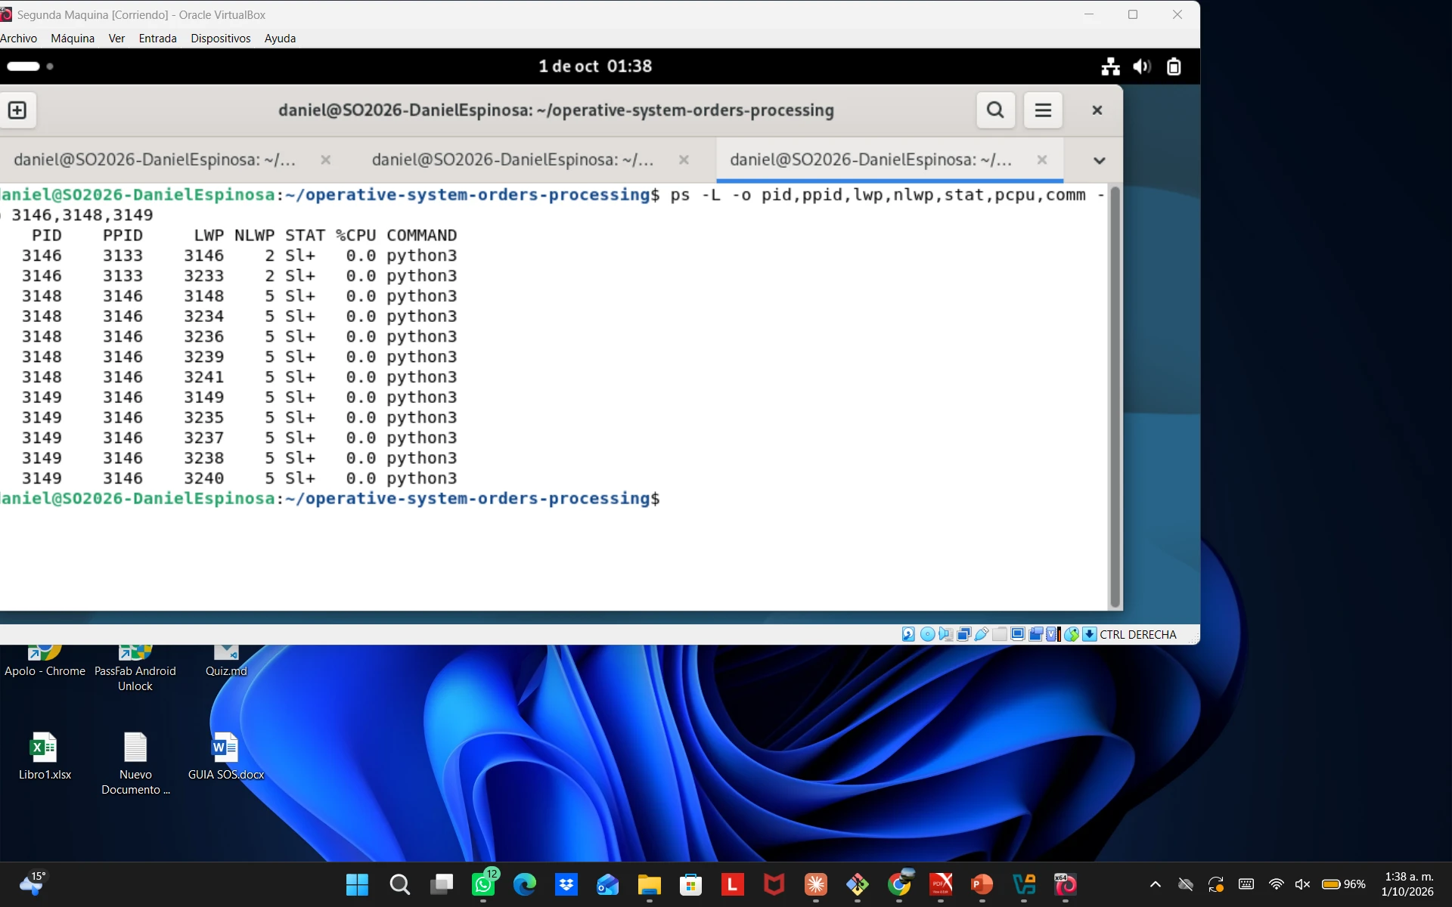
Nota. Comando: ps -L -o pid,ppid,lwp,nlwp,stat,pcpu,comm -p 3146,3148,3149. Se observan 12 hilos en total.
La Figura 10 consulta directamente la información que el núcleo mantiene en /proc, de donde la toman ps y top (Kerrisk, s. f.). El servidor tiene PPid: 3133 y Threads: 2; el trabajador 3148 tiene PPid: 3146 y Threads: 5, y su directorio task contiene exactamente cinco entradas, con los mismos TID que mostró pstree. El valor VmRSS, cercano a 18 MB en ambos casos, es la memoria física propia de cada proceso.
Figura 10
Estado, padre, hilos y memoria de los procesos según /proc
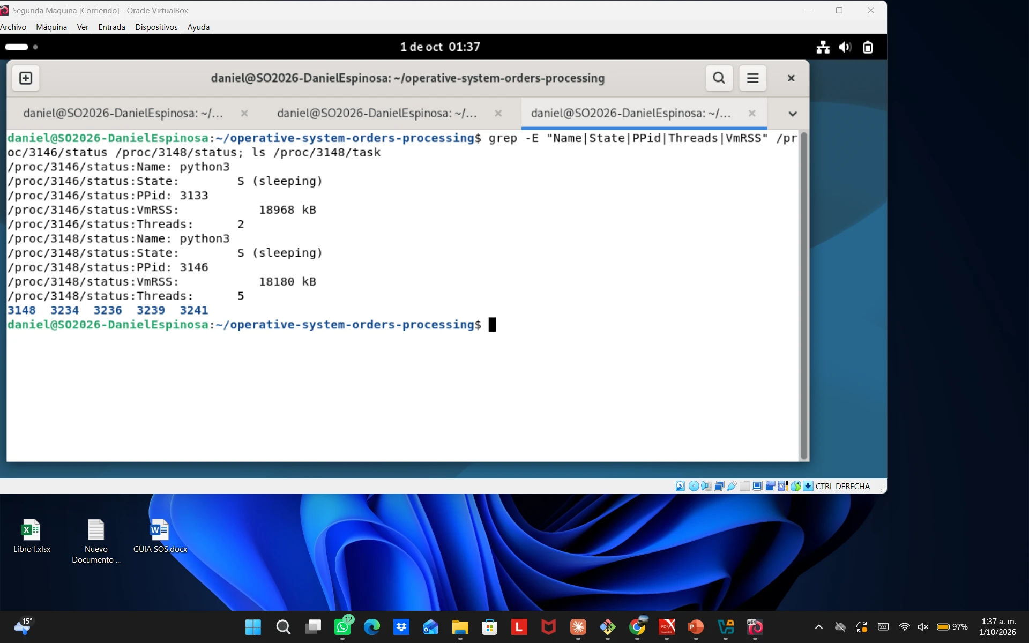
Nota. Comando: grep -E "Name|State|PPid|Threads|VmRSS" /proc/3146/status /proc/3148/status; ls /proc/3148/task.

CPU y memoria bajo carga
Las Figuras 11 y 12 se tomaron con htop mientras corría la prueba de carga con 1.000 pedidos. En la primera, en vista de árbol, se observa la jerarquía durante el escenario secuencial: el script de pruebas lanza el servidor y este al trabajador, que concentra el uso de CPU, mientras el resource_tracker permanece inactivo. En la segunda, tomada durante el escenario concurrente, el servidor y los dos trabajadores consumen CPU al mismo tiempo (30,5 %, 25,9 % y 25,2 %) y los tres núcleos de la máquina muestran carga simultánea. Esa es la evidencia directa del paralelismo entre procesos que justifica el diseño.
Figura 11
Vista de árbol en htop durante el escenario secuencial
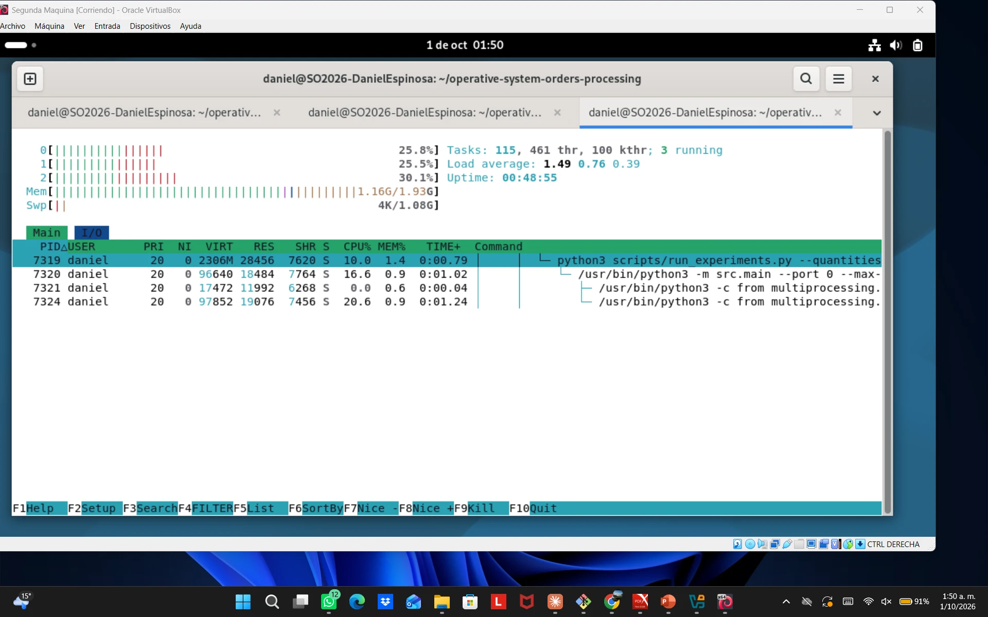
Nota. Comando: htop, filtrado por python (F4) y en vista de árbol (F5), durante python3 scripts/run_experiments.py --quantities 1000 --concurrency 100.
Figura 12
Uso de CPU y memoria en htop durante el escenario concurrente
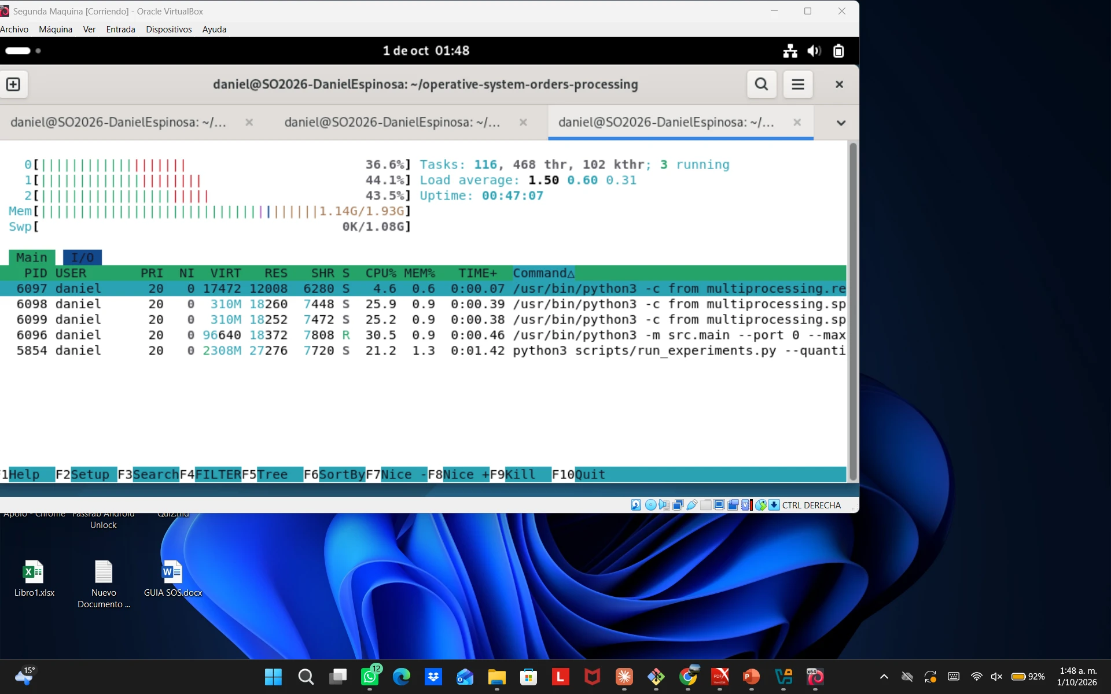
Nota. El servidor (6096) aparece en estado R (en ejecución) y cada proceso ocupa alrededor de 18 MB de memoria residente.

Cola productor-consumidor en funcionamiento
La Figura 13 muestra la cola con dos trabajadores de un solo hilo y una demora de 5 segundos por pedido. Los seis pedidos entraron a la cola en el mismo segundo, con el contador de pendientes subiendo de 1 a 6, y se consumieron de dos en dos cada 5 segundos, uno por trabajador. Ningún pedido aparece consumido dos veces. La Figura 14 repite la prueba con un solo trabajador como línea base: los pedidos se atienden de uno en uno y el resto espera en la cola.
Figura 13
Producción y consumo de pedidos con dos trabajadores
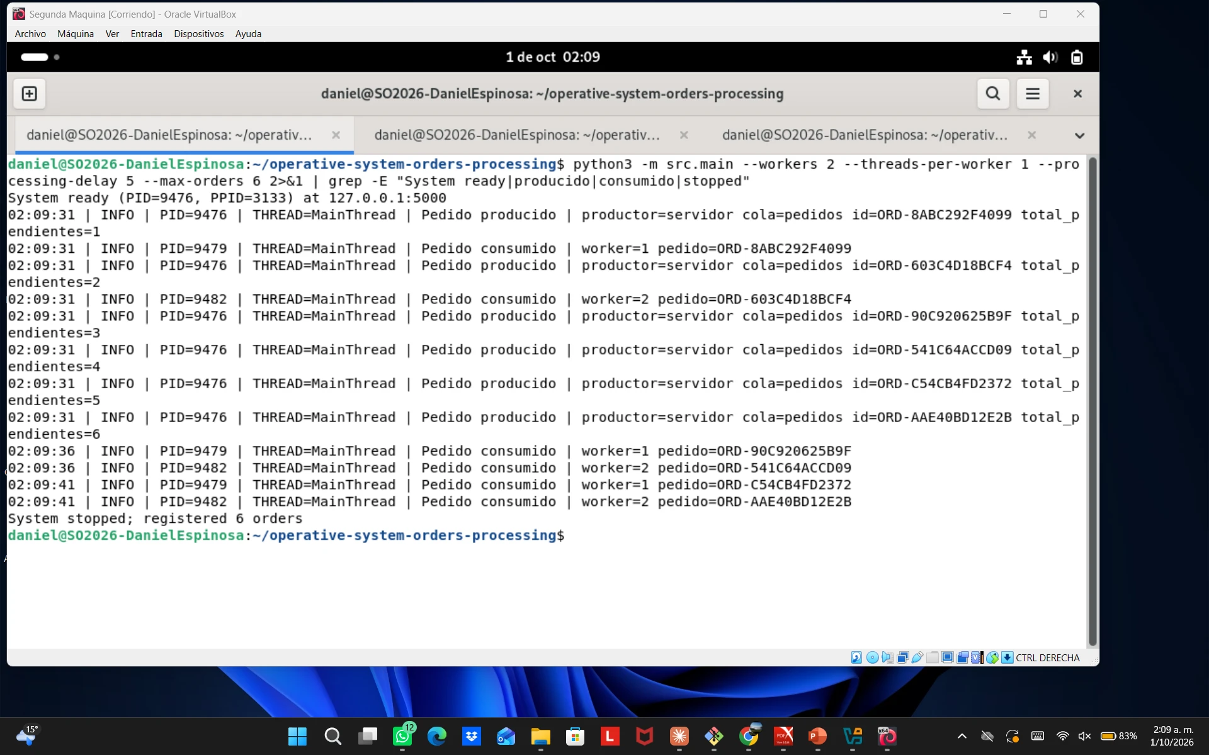
Nota. Comando: python3 -m src.main --workers 2 --threads-per-worker 1 --processing-delay 5 --max-orders 6, filtrado con grep para mostrar solo la producción y el consumo.
Figura 14
Consumo de pedidos con un solo trabajador (línea base secuencial)
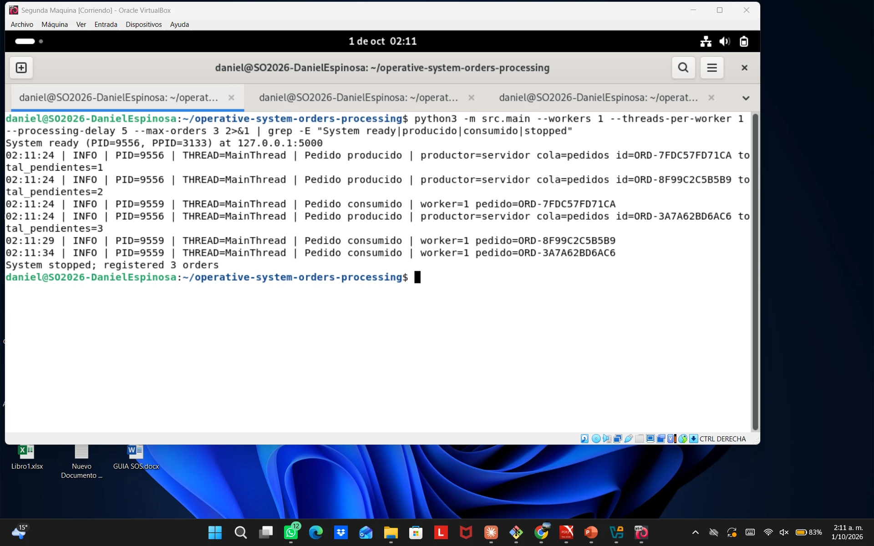
Nota. Comando: python3 -m src.main --workers 1 --threads-per-worker 1 --processing-delay 5 --max-orders 3. Los pedidos se consumen a las 02:11:24, 02:11:29 y 02:11:34.

Comparación antes/después
Cada problema se reprodujo primero en su versión con error y luego se ejecutó la versión corregida con las mismas condiciones. La Tabla 4 resume las comparaciones y las figuras siguientes presentan las capturas correspondientes.
Tabla 4
Comparación del comportamiento antes y después de cada corrección
Problema | Antes (con error) | Después (corregido) | Evidencia
Carrera con dos pedidos | Ambos hilos leen 100 y escriben 99; esperado 98, real 99 | Un hilo pasa 100 a 99 y el otro 99 a 98; esperado 98, real 98 | Figuras 15 y 16
Carrera con 1.000 pedidos | 827 actualizaciones perdidas; 1.066 pedidos/s | 0 actualizaciones perdidas; 458 pedidos/s | Tabla 3
Interbloqueo | Dos hilos bloqueados en futex_wait_queue con 0 % de CPU hasta que el detector los termina | Ambos pedidos completados en menos de un segundo | Figuras 17 a 19
Rendimiento sin concurrencia | 207 pedidos/s y 4,825 s con un trabajador y un hilo | 1.471 pedidos/s y 0,680 s con dos trabajadores y cuatro hilos | Tabla 3; Figuras 13 y 14
Nota. Elaboración propia a partir de las capturas y de los resultados de las pruebas de carga.

Condición de carrera
En la Figura 15 los dos hilos del trabajador inician la actualización del inventario en el mismo segundo y ambos registran previous_stock=100 current_stock=99 mutex=none. Al cerrar, el proceso principal compara el inventario con las unidades facturadas y reporta la carrera: una venta quedó facturada pero no descontada. La Figura 16 repite exactamente la prueba con el lock activo. Los dos hilos inician a la vez, pero el segundo espera su turno, lee el valor ya actualizado y escribe 98, de modo que el inventario real coincide con el esperado.
Figura 15
Condición de carrera sin exclusión mutua
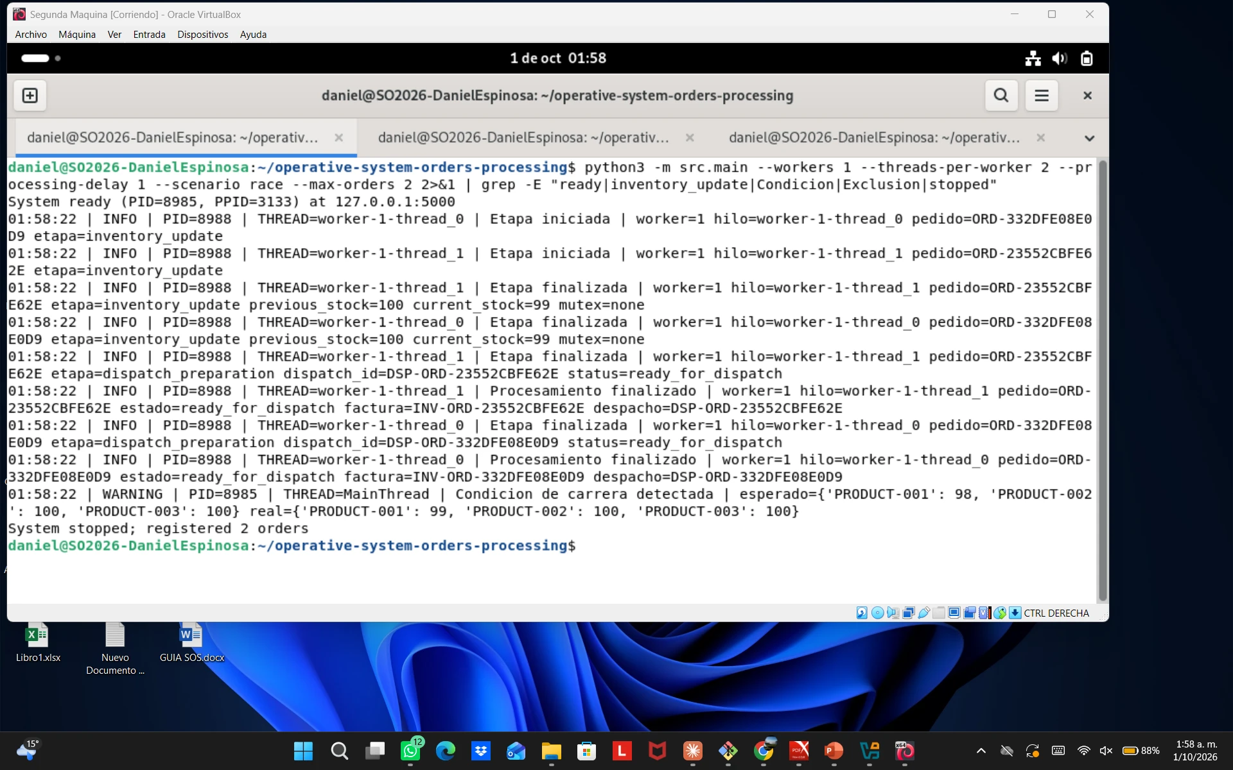
Nota. Comando: python3 -m src.main --workers 1 --threads-per-worker 2 --processing-delay 1 --scenario race --max-orders 2, con dos clientes simultáneos sobre PRODUCT-001.
Figura 16
Actualización del inventario protegida con inventory_lock
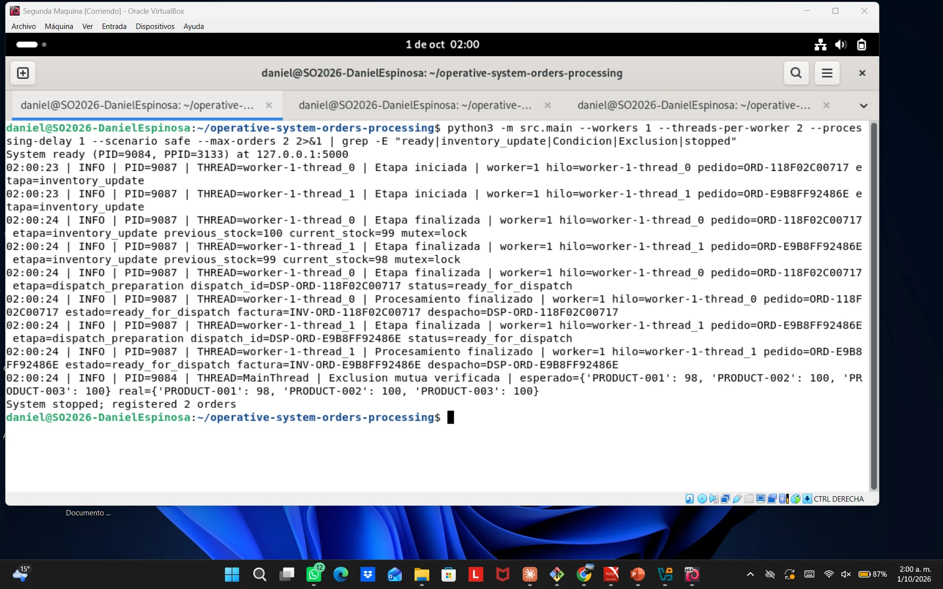
Nota. Mismo comando con --scenario safe. El sistema informa "Exclusion mutua verificada".

Interbloqueo
La Figura 17 se tomó mientras el sistema estaba congelado por el interbloqueo. El proceso hijo de la simulación (PID 9210) tiene tres hilos, todos en estado S. Los dos hilos de los pedidos, 9211 y 9212, tienen 0 % de CPU y están detenidos en futex_wait_queue, la función del núcleo en la que un hilo duerme mientras espera un lock. El programa no falla ni consume recursos: simplemente deja de avanzar, que es justo el síntoma que describía la empresa. La Figura 18 muestra el diagnóstico de esa misma ejecución, con el pedido A reteniendo inventory_lock y esperando invoice_lock, el pedido B en la situación inversa y las cuatro condiciones de Coffman verificadas. Con el orden global de locks (Figura 19), los mismos dos pedidos se completan en menos de un segundo.
Figura 17
Hilos bloqueados durante el interbloqueo vistos desde el núcleo
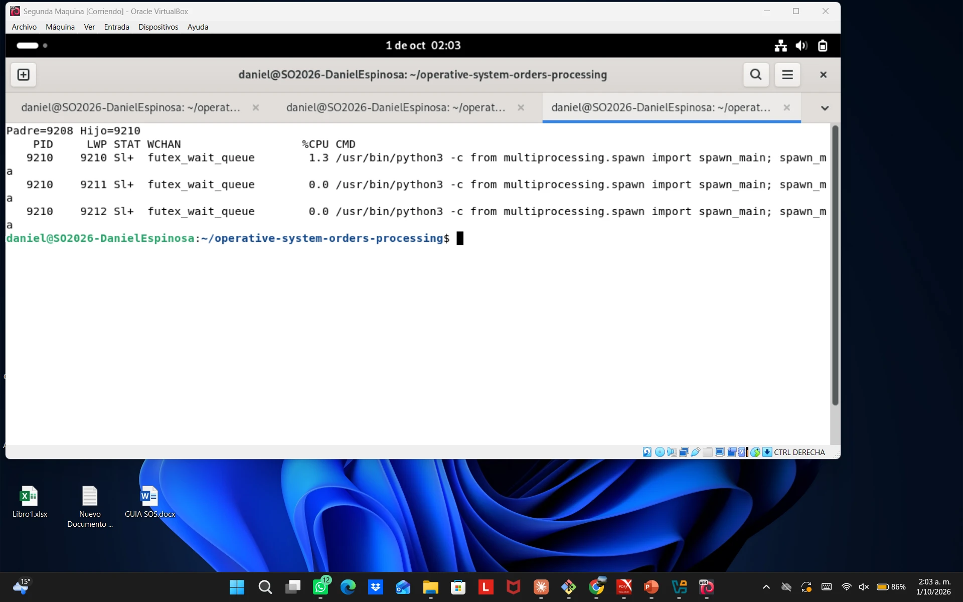
Nota. Comando: ps -L -o pid,lwp,stat,wchan:22,pcpu,cmd:40 -p <PID_hijo>, ejecutado mientras corría python3 -m src.main --scenario deadlock --deadlock-timeout 60.
Figura 18
Diagnóstico del interbloqueo y verificación de las condiciones de Coffman
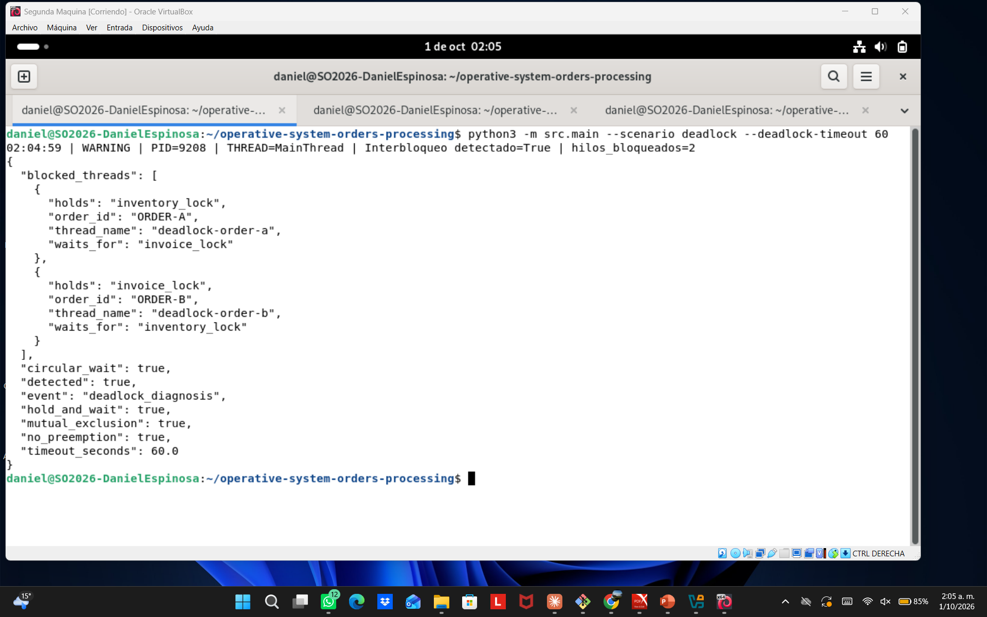
Nota. Salida de la misma ejecución de la Figura 17 (proceso padre 9208).
Figura 19
Prevención del interbloqueo con orden global de adquisición
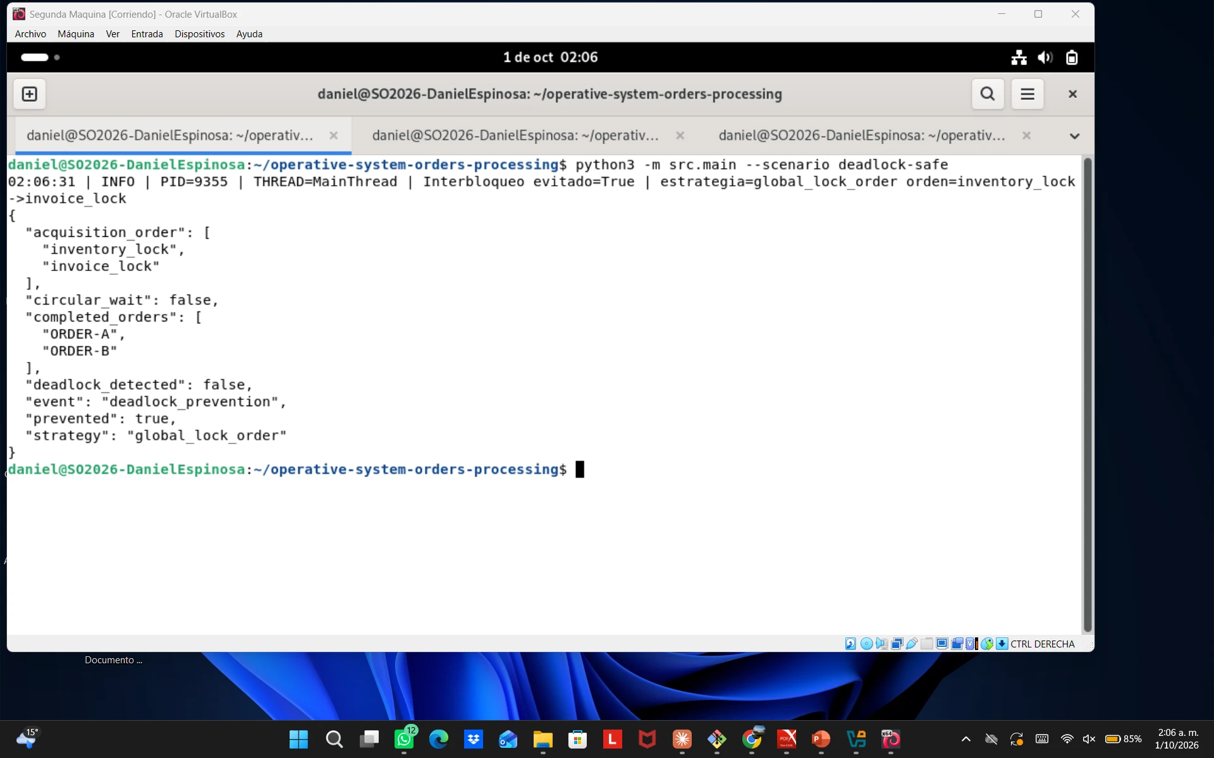
Nota. Comando: python3 -m src.main --scenario deadlock-safe. Resultado: prevented: true, deadlock_detected: false, circular_wait: false.

Resultados
Los once requisitos mínimos del proyecto se cumplieron y quedaron respaldados por evidencia. El sistema crea un proceso principal administrador (requisito 1) y procesos trabajadores hijos de él (requisito 2), que usan hilos para procesar pedidos de forma concurrente (requisito 3), según lo muestran las Figuras 6 a 10. El inventario en memoria compartida (requisito 4) permitió demostrar la condición de carrera (requisito 5) y su corrección con exclusión mutua (requisito 6), como se ve en las Figuras 15 y 16 y en la Tabla 3. La cola productor-consumidor (requisito 7) aparece en las Figuras 13 y 14. El escenario de interbloqueo (requisito 8) y su prevención con orden global (requisito 9) se documentan en las Figuras 17 a 19. El registro de PID, PPID, hilos, CPU y memoria (requisito 10) y las pruebas con 100, 500 y 1.000 pedidos (requisito 11) se resumen en las Tablas 1 y 3.
En cifras, la concurrencia multiplicó por 7,1 el número de pedidos completados por segundo; la exclusión mutua llevó las actualizaciones perdidas de 827 a cero, a cambio de reducir el rendimiento a menos de la mitad en el caso de un único producto; y el orden global de locks transformó un bloqueo permanente en una ejecución que termina en menos de un segundo. Las 27 pruebas automatizadas del repositorio pasan.
El trabajo también tiene limitaciones que conviene reconocer. El interbloqueo se estudió en una demostración aislada y no en el flujo real, porque este solo usa un recurso con lock. Las pruebas de carga emplean demoras muy cortas para mantener tiempos de ejecución razonables, por lo que el rendimiento absoluto no debe extrapolarse a un entorno de producción. Por último, los resultados dependen del hardware: la máquina virtual de las capturas tenía tres núcleos, y con más núcleos la ventaja de los procesos sobre los hilos sería mayor.

Conclusiones
La pregunta orientadora del proyecto planteaba cómo usar los mecanismos de procesos, hilos, concurrencia, sincronización y administración de recursos para construir una solución que no solo funcione, sino que permita observar, explicar y corregir comportamientos problemáticos. La experiencia del equipo sugiere que la respuesta está en diseñar el sistema pensando en la observación desde el principio: modos que activan o desactivan cada protección, registros que incluyen el proceso y el hilo responsables de cada acción, y una comparación final entre el resultado esperado y el real.
La concurrencia ofrece un beneficio claro, pero no es gratuita. Repartir el trabajo entre procesos aprovechó varios núcleos a pesar del GIL de Python, y los hilos permitieron solapar las esperas. Sin embargo, en cuanto dos flujos tocaron el mismo dato, el resultado dejó de ser confiable. La exclusión mutua lo devolvió a la normalidad, y lo más importante fue limitarla a la sección crítica para no sacrificar más rendimiento del necesario.
El interbloqueo enseñó que un sistema puede estar detenido sin mostrar ningún error. Las herramientas del sistema operativo fueron decisivas para entenderlo: ver los hilos dormidos en futex_wait_queue con 0 % de CPU explica mejor que cualquier registro de la aplicación lo que significa esperar un recurso que nunca llega. La prevención por orden global resultó sencilla de implementar y de razonar, y no depende de ajustar tiempos.
Finalmente, el uso de ps, pstree, htop y /proc cambió la forma de validar el trabajo. En lugar de suponer que el programa creaba procesos e hilos, el equipo pudo contarlos, relacionar cada hilo con su proceso y comprobar que las cifras coincidían con las de las pruebas. Esa costumbre de verificar con evidencia del sistema, y no solo con la salida del programa, es quizá el aprendizaje más útil de este proyecto.
Referencias
Arpaci-Dusseau, R. H., y Arpaci-Dusseau, A. C. (2018). Operating systems: Three easy pieces (versión 1.00). Arpaci-Dusseau Books. https://pages.cs.wisc.edu/~remzi/OSTEP/
Coffman, E. G., Elphick, M., y Shoshani, A. (1971). System deadlocks. ACM Computing Surveys, 3(2), 67–78. https://doi.org/10.1145/356586.356588
Kerrisk, M. (s. f.). proc(5): Linux manual page. The Linux man-pages project. https://man7.org/linux/man-pages/man5/proc.5.html
Kerrisk, M. (2010). The Linux programming interface: A Linux and UNIX system programming handbook. No Starch Press.
Python Software Foundation. (s. f.-a). multiprocessing: Process-based parallelism. Python 3 documentation. https://docs.python.org/3/library/multiprocessing.html
Python Software Foundation. (s. f.-b). threading: Thread-based parallelism. Python 3 documentation. https://docs.python.org/3/library/threading.html
Silberschatz, A., Galvin, P. B., y Gagne, G. (2018). Operating system concepts (10.ª ed.). Wiley.
Tanenbaum, A. S., y Bos, H. (2015). Modern operating systems (4.ª ed.). Pearson.
Valencia Barajas, J. C., Espinosa Castro, D. S., y Figueredo Molano, M. C. (2026). operative-system-orders-processing [Código fuente]. GitHub. https://github.com/Jean-Dv/operative-system-orders-processing

